7 группа

Учебная практика

Носова Ольга Павловна

Задания должны быть выполнены до 9 февраля 2022года и высланы на электронную почту nosova.olga.pavlovna.2017@gmail.com
Задание № 9:
Выполнение растительно-травочного орнамента композиционным построением «веточка»

Последовательность выполнения эскиза в карандаше

- Определение поля росписи (начертить круг)
- Наметить равномерно ведущую линию
- Цветы обозначаем кругами (3 цветка).
- Листья обозначаем треугольниками (3 листка).
- Обозначить вспомогательные элементы (бутоны, мелкие цветочки, листочки).
- Выбрать цветы, листья, бутоны.
- Прорисовать растительные элементы карандашом.
- Обозначить травку на эскизе.

Этот вид композиционного построения применим для плоских изделий таких как разделочные доски, тарелки, панно, а также для крупных высоких изделий таких как вазы, поставки.
Композиционное построение «веточка» выполняется вертикально. Построение начинается с наведения ведущей линии, криули которой располагаются то влево, то вправо по вертикали. Ведущая линия плавно переходит одна в другую, соединяясь между собой, затем выполняется схема эскиза, где обозначаются цветы кругами, листья треугольниками, бутоны силуэтами.
Существует несколько способов расположения растительных элементов на ведущей линии.
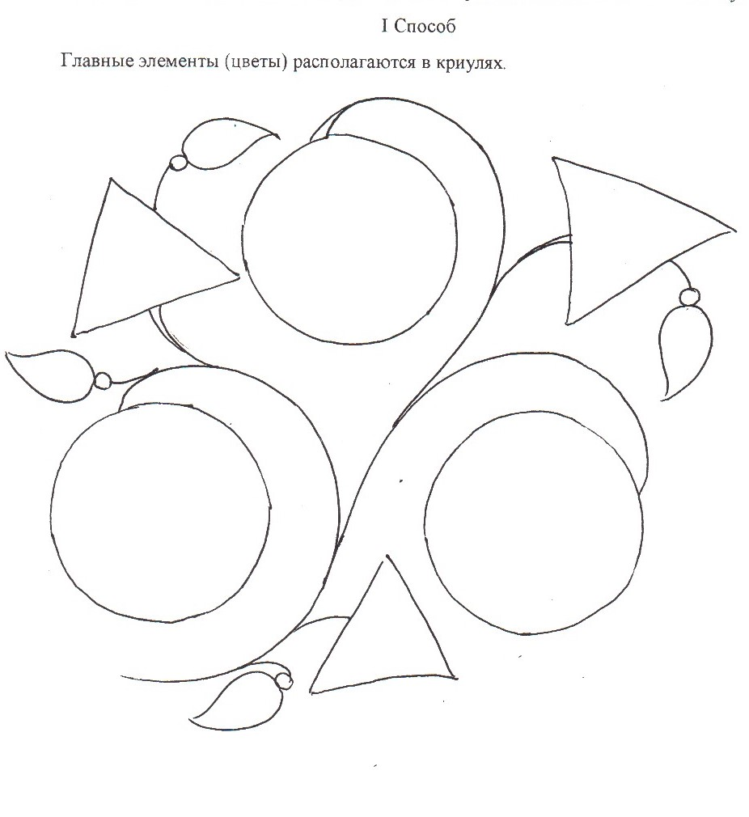

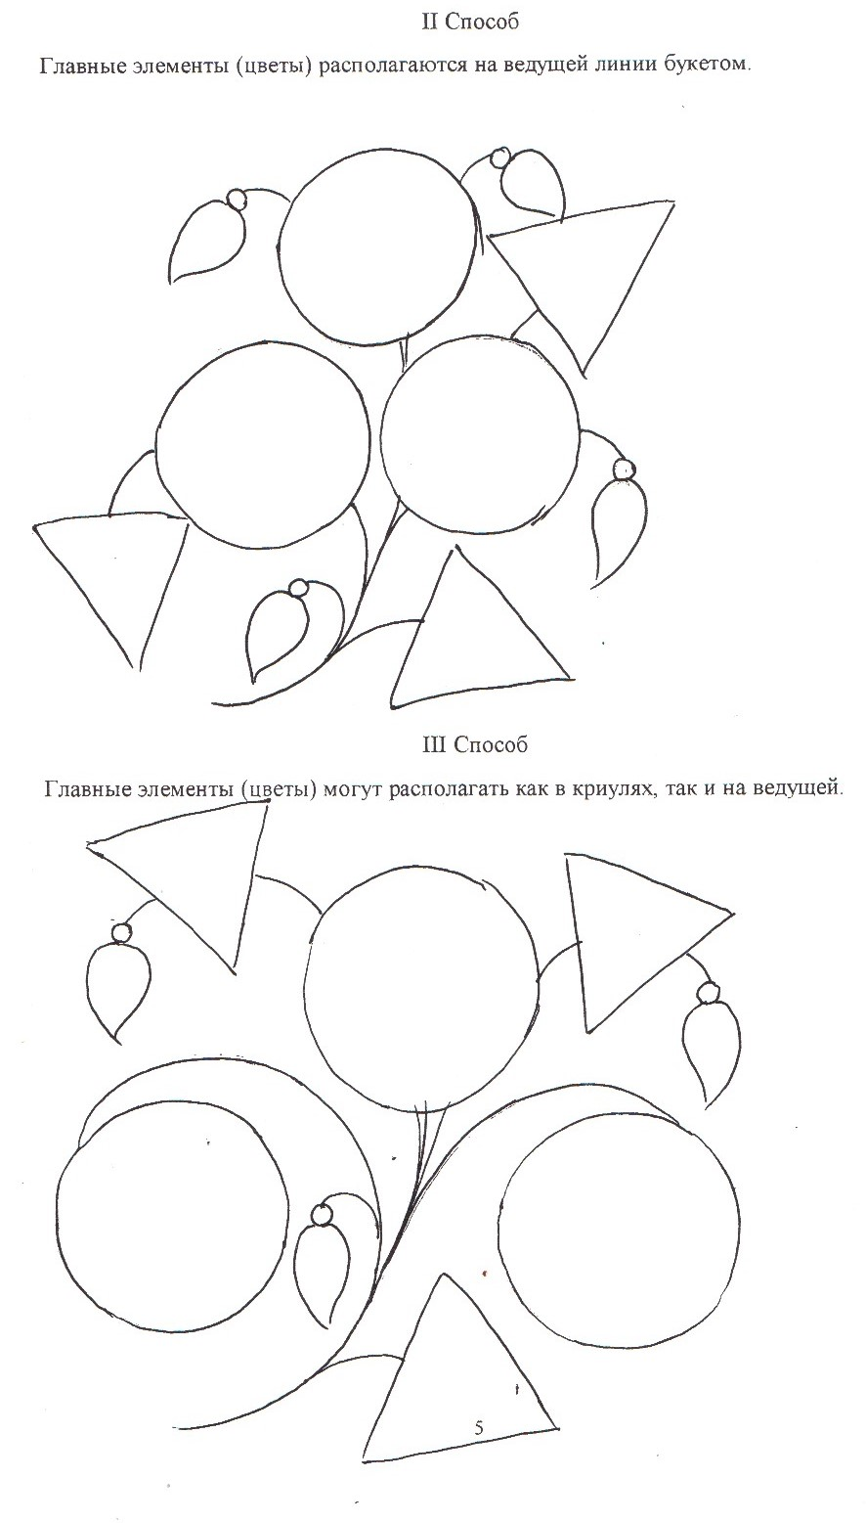
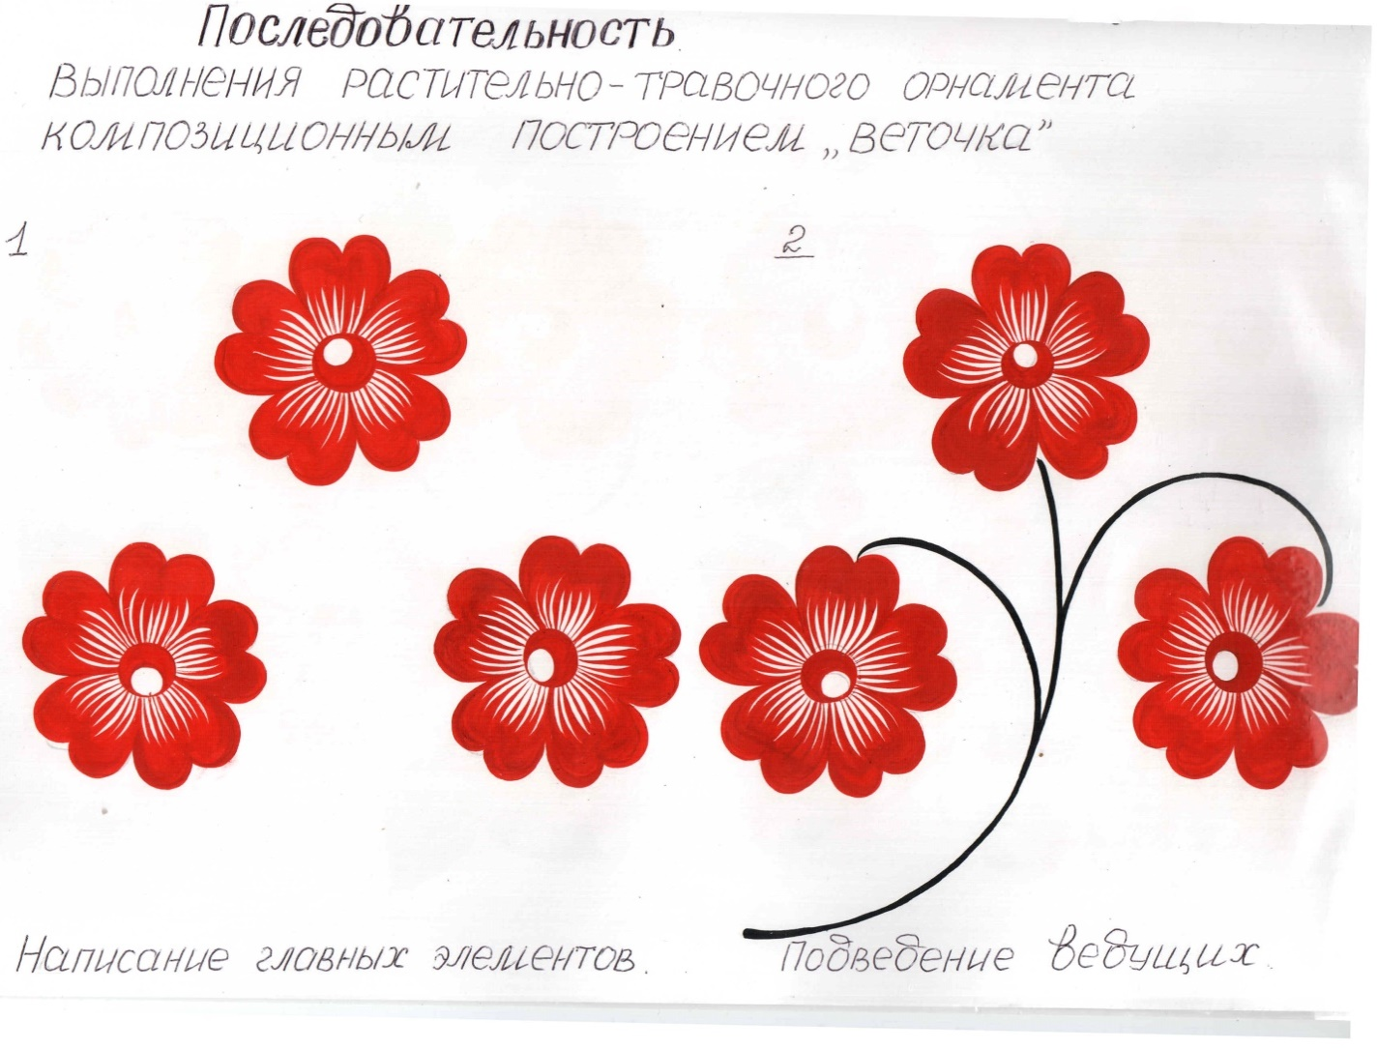
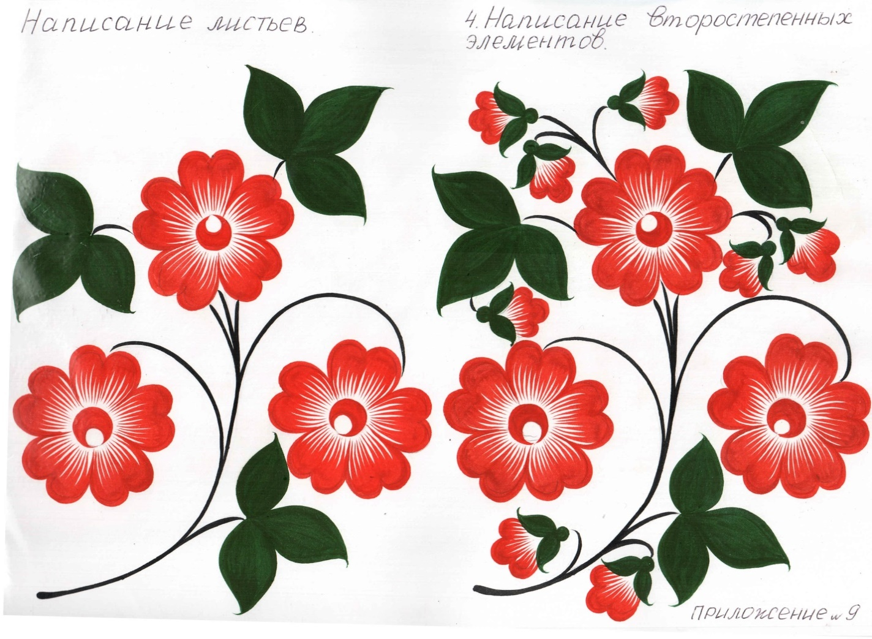

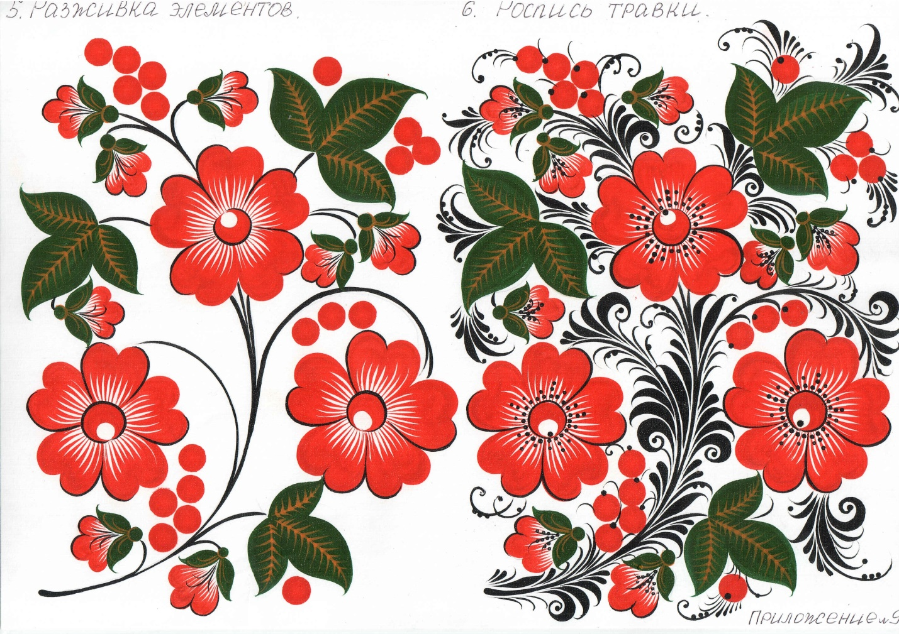
Типичные ошибки при выполнении композиционного построения «веточка»
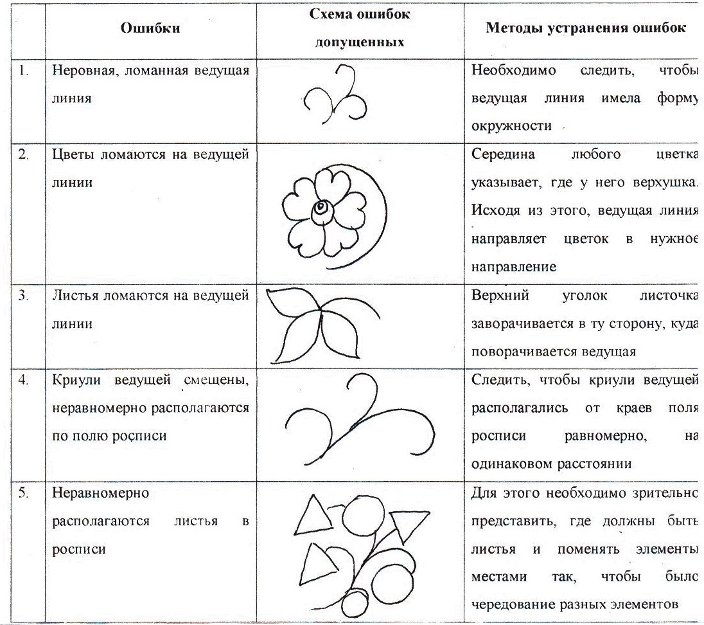

Образцы цветов
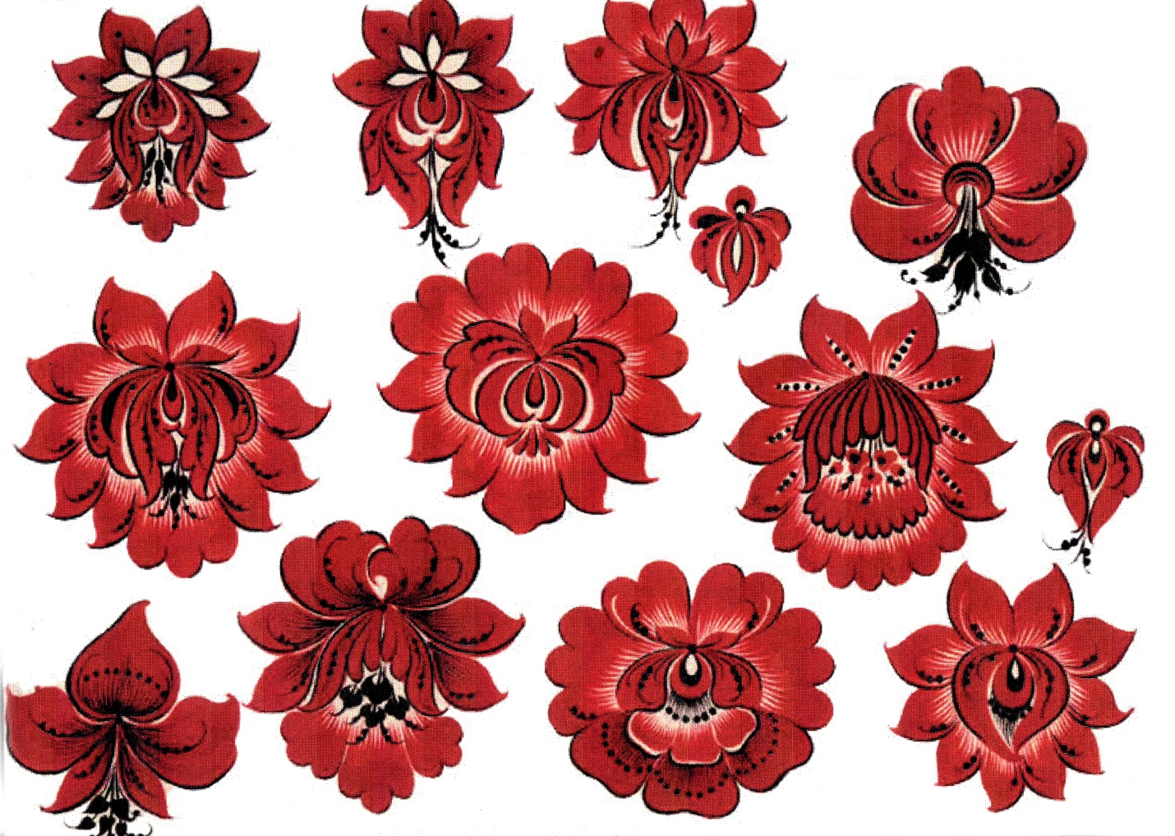

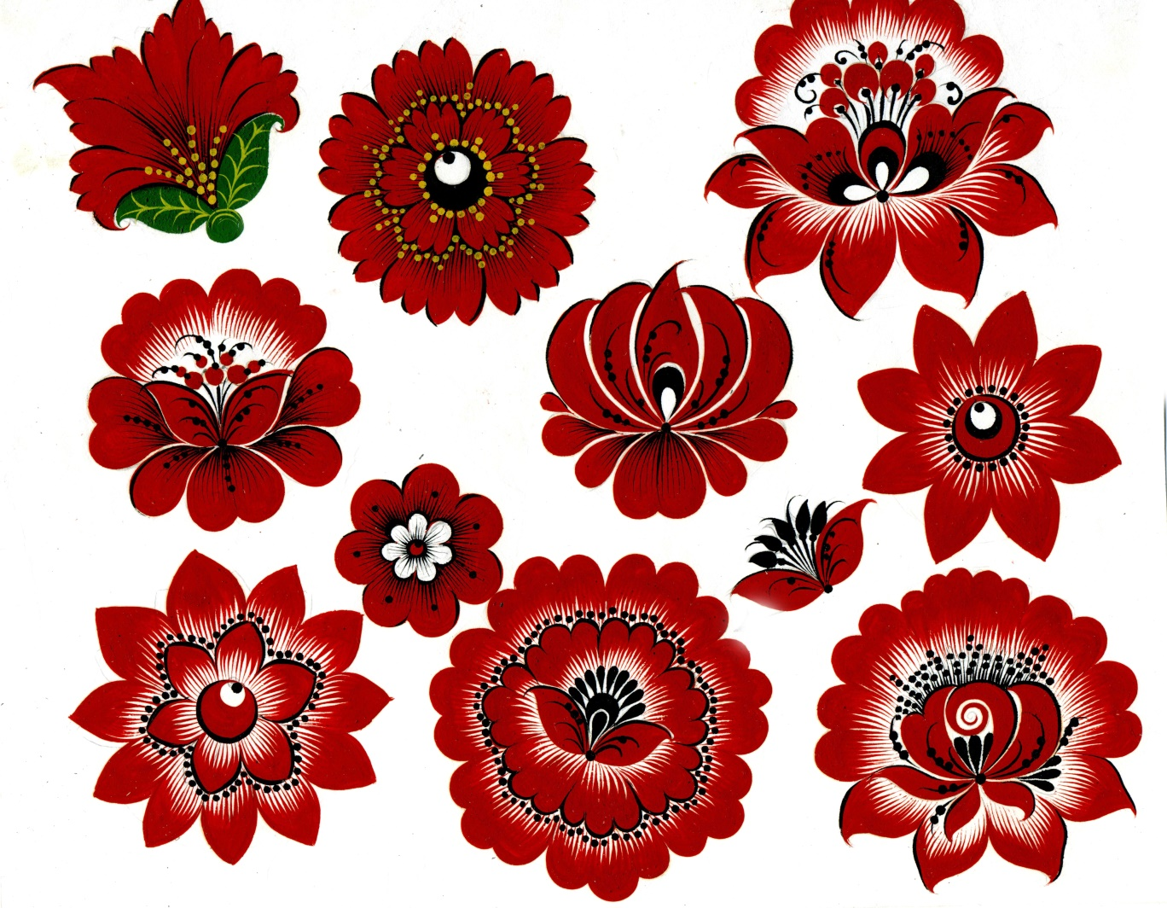

Образцы листьев

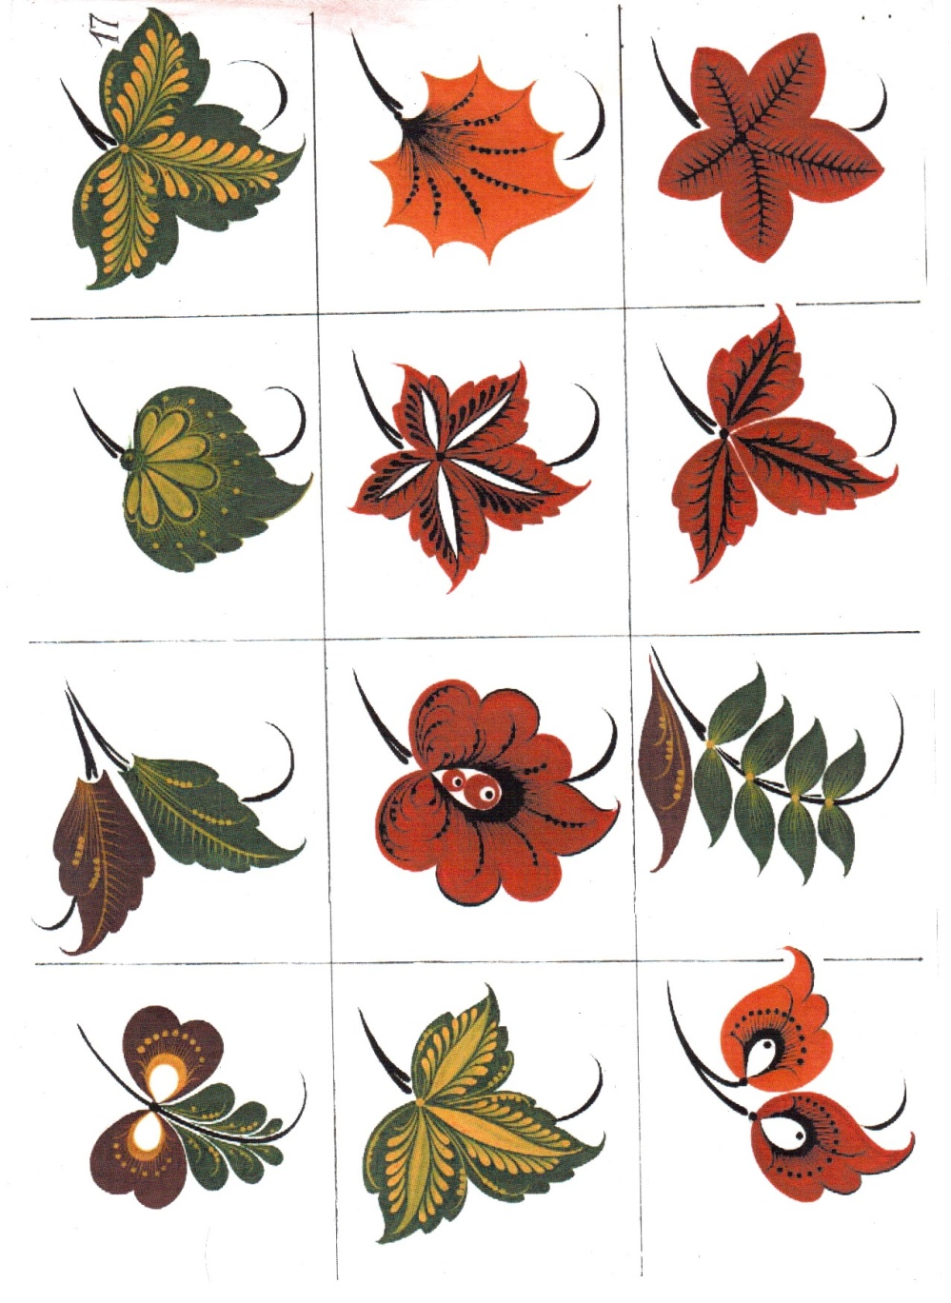

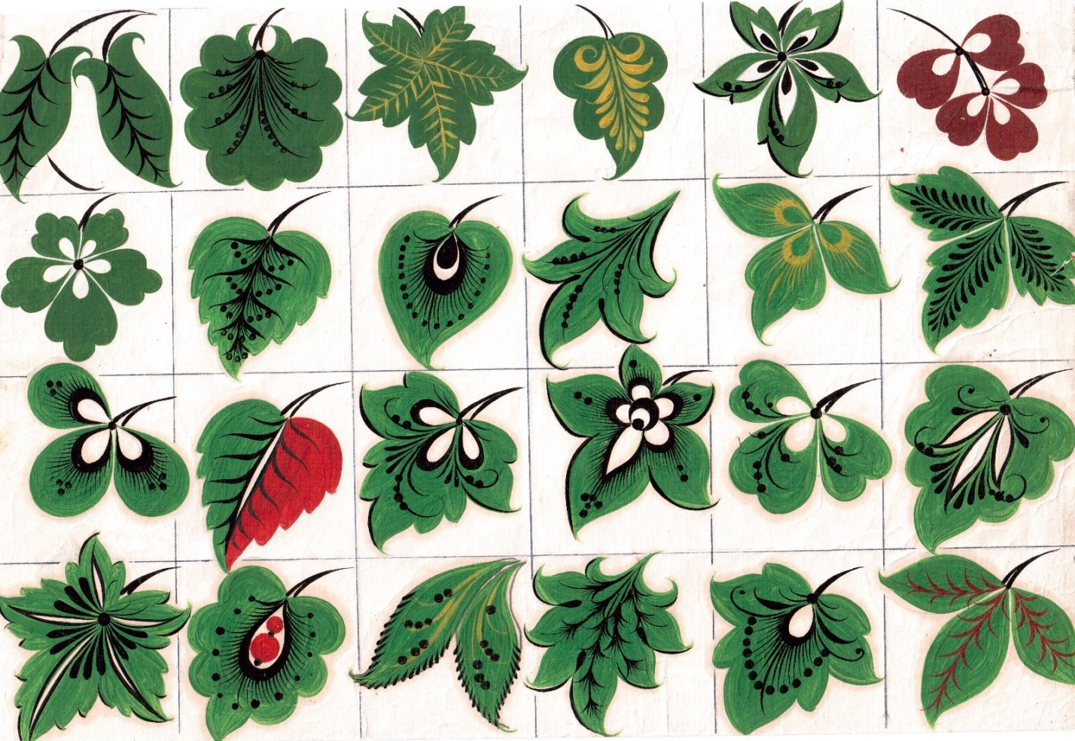

Образцы бутонов
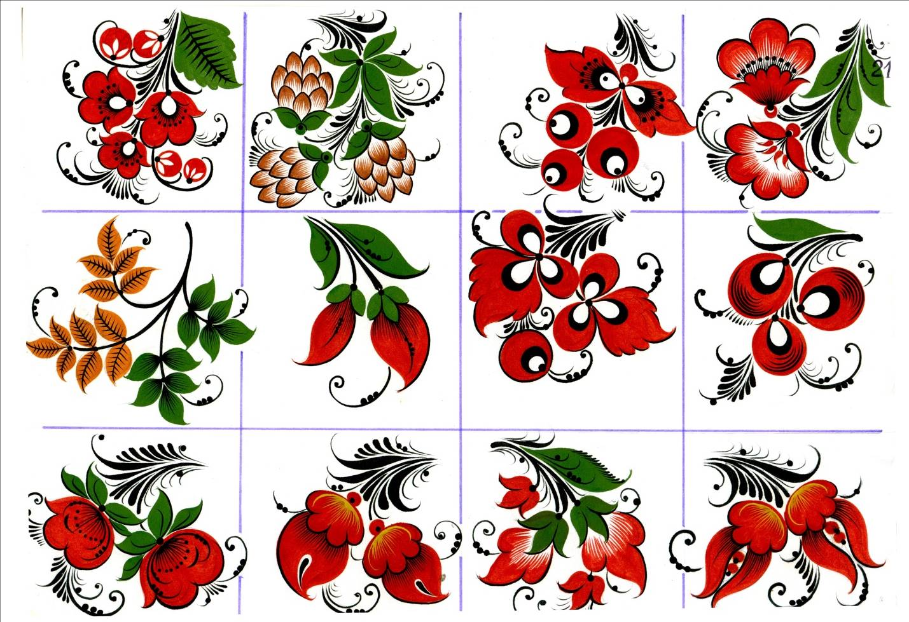

Образцы композиционного построения «веточка»

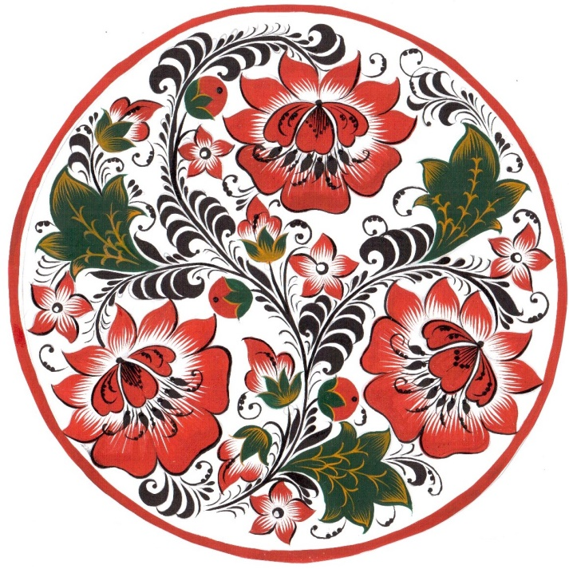
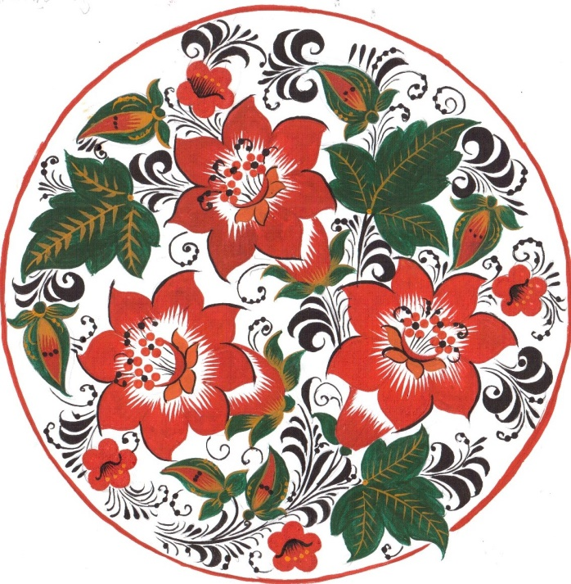

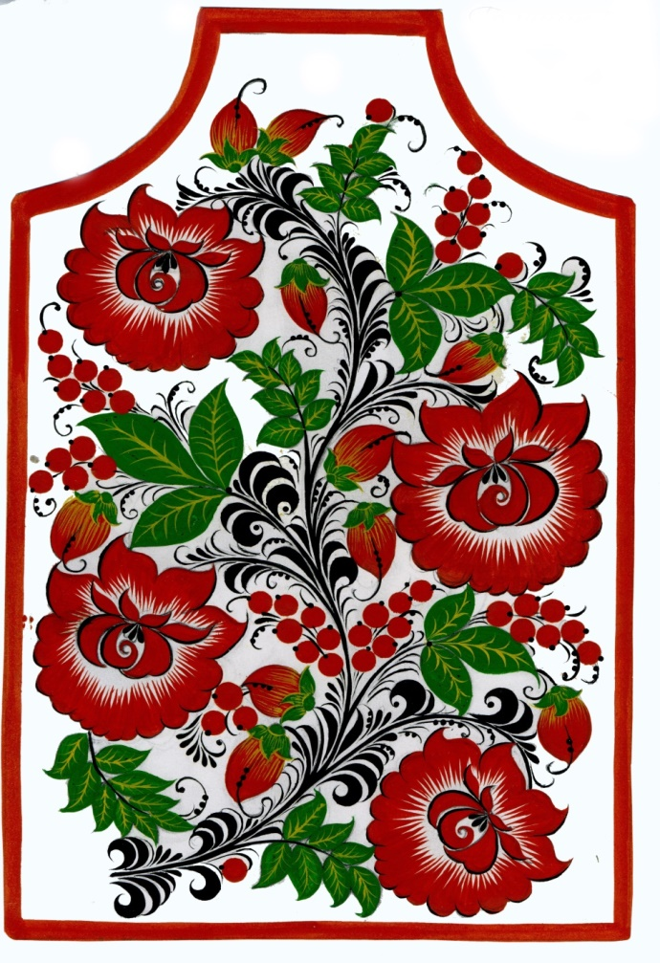
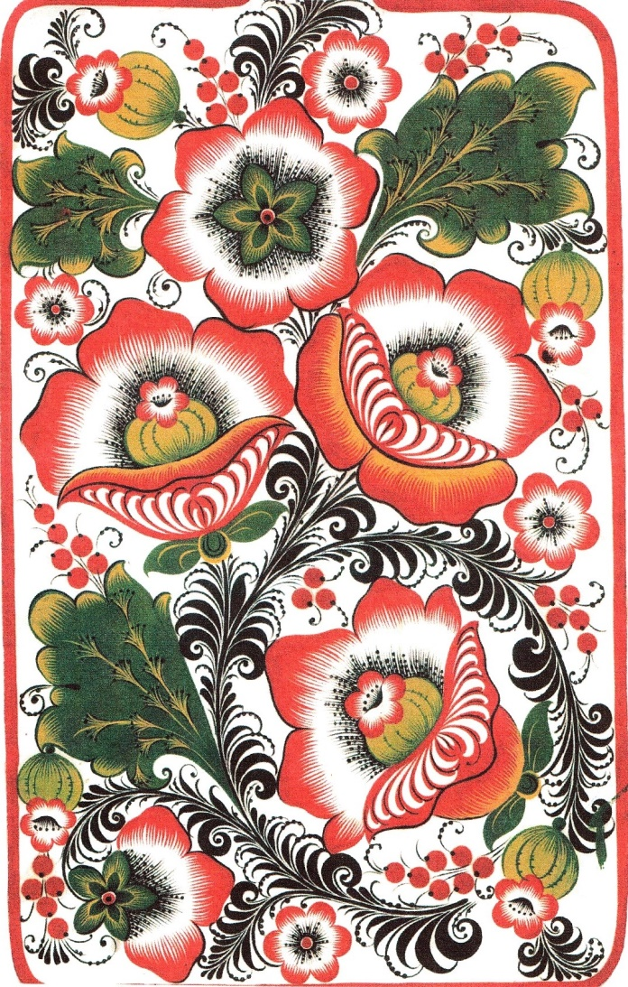

История Тема: Церковный раскол в России в 17 веке. Подготовить сообщение(доклад) о протопопе Аввакуме или о патриархе Никоне.
Обществознание Тема Глобализация. Подготовить сообщение (доклад) на тему «Глобальные проблемы человечества»
Работы высылать на почту Polboris57@yandex.ru или принести в рабочей тетради на последующем уроке

Основы дизайна и композиции
Внимание! Задания необходимо сдать в электронном виде (на эл.почту harichevanata75@yandex.ru).
С.Е. Беляева Основы изобразительного искусства и художественного проектирования §5 стр.26 Рисование цилиндра
Задание: На А4 выполнить построение и штриховку цилиндра
https://yandex.ru/video/preview/4946635817730125778
Как правильно нарисовать цилиндр карандашом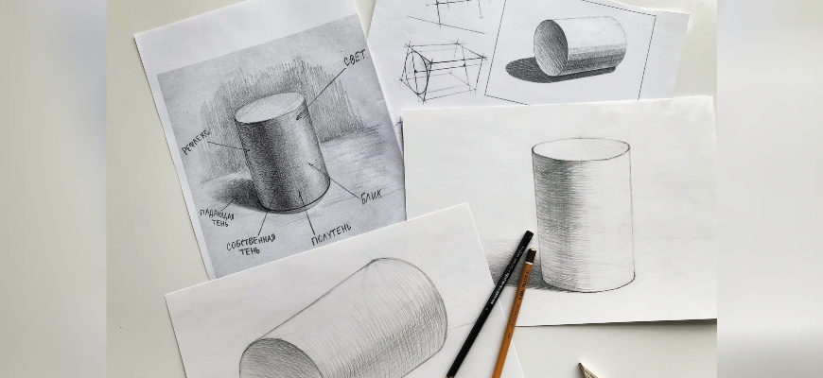
Академический рисунок, которому учат во многих художественных школах, не просто так стоит в самом начале изучения живописи. Ведь это – та самая основа основ, на которой все держится. Все предметы, которые вы знаете, видите и хотите изобразить в своих картинах, в том числе и лицо человека, состоят из простых геометрических фигур. И если вы научитесь правильно рисовать их в разных положениях, то в дальнейшем, при построении рисунка, у вас будет меньше проблем с формой, композицией и перспективой. Ваши объемные предметы будут выглядеть правильно и четко, так, как и должны выглядеть на хорошем рисунке, а все за счет простых форм, которые вы научитесь рисовать благодаря нашим простым поэтапным мастер-классам для начинающих.
Чтобы красиво нарисовать цилиндр, вам понадобится несколько основных материалов:
Бумага для рисования. Подойдет и акварельная, но лучше взять для черчения.
Простые карандаши. Рисовать следует простыми карандашами, средней твердости и мягкими. Вам точно понадобятся карандаши с маркировкой НВ, 2В, 4В.
Ластик. Его старайтесь выбирать более мягким.
Точилка, чтобы наточить карандаши.
Как нарисовать цилиндр карандашом ровно
1 этап – создаем эскиз и схему цилиндра из простых линий и форм, как на первой картинке
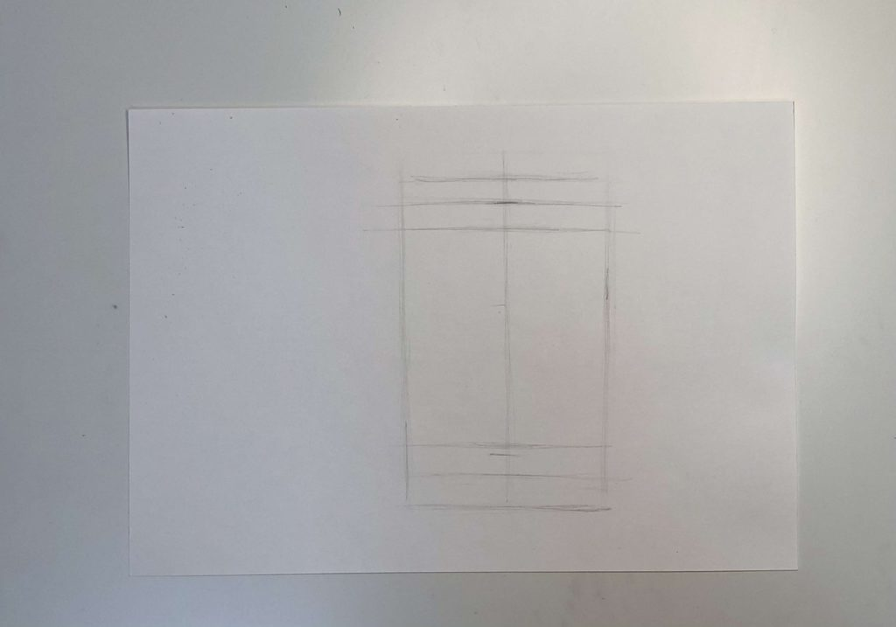
Начинаем делать набросок построения нашего цилиндра. Для начала мы намечаем высоту цилиндра и ширину. Ширина цилиндра должна быть чуть больше чем в 1,5 раза укладываться в высоту. Также не забываем наметить ось симметрии. Далее обозначаем нижний и верхние эллипсы. Учитываем то, что нижний эллипс должен быть чуть-чуть больше, чем верхний. Далее, получившиеся прямоугольники мы должны разделить, для того, чтобы было удобно вырисовывать эллипсы. Когда мы делим наш прямоугольник, акцентируем свое внимание на том, чтобы нижняя часть нашего эллипса была чуть-чуть больше, чем верхняя.

2 этап – создаем падающую тень
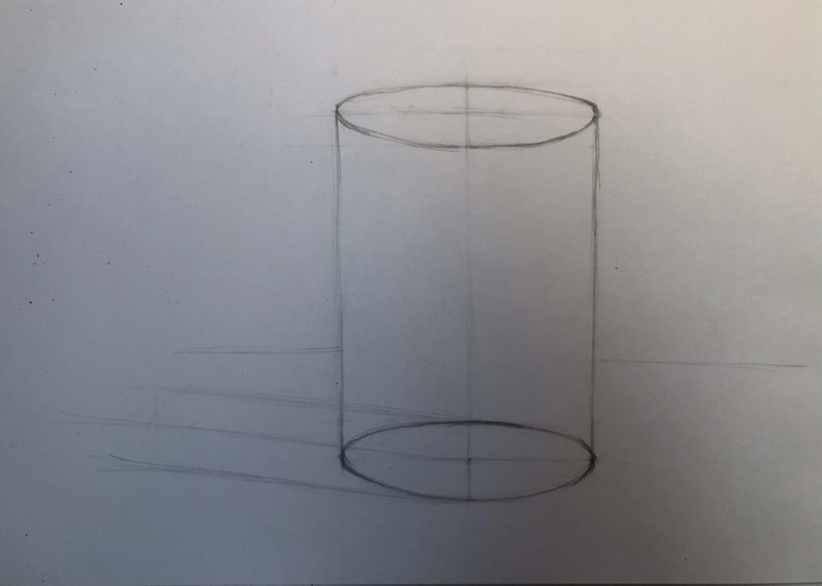
Вырисовываем эллипсы. Обращайте внимание на то, что края у них должны быть закругленными. Затем стираем ластиком лишние детали и уточняем форму эллипсов. После этого, обозначаем падающую тень. Центральную линию падающей тени мы делаем слегка под наклоном, и ширину нашей тени обозначаем относительно высоты нашего нижнего эллипса. Длина падающей тени может быть разной. Она может, как полностью соответствовать высоте нашего цилиндра, так может быть длиннее либо короче цилиндра. Все будет зависеть от размещения источника освещения, который направлен на цилиндр. В нашем случае, мы сделаем тень более растворяющейся и не особо точной.
3 этап – штриховка цилиндра
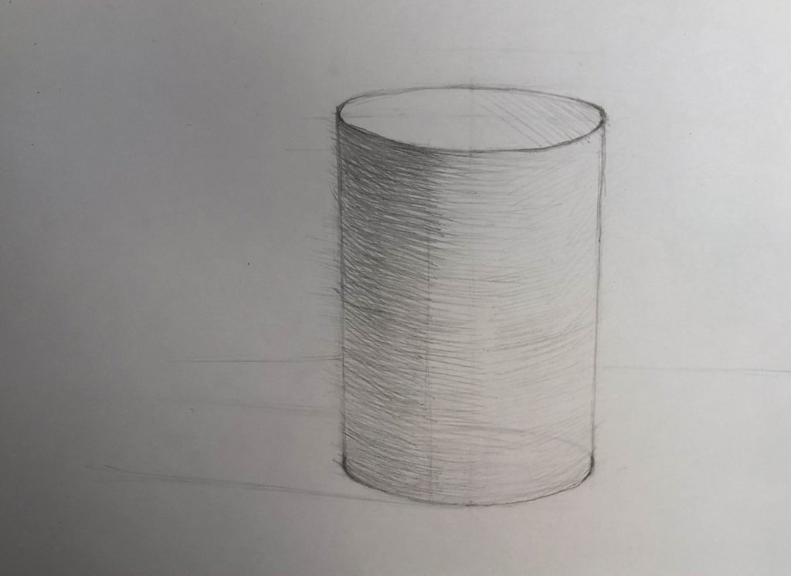
Сначала ластиком стираем лишние детали, которые нам не сильно нужны – дальнюю часть нижнего эллипса, среднюю часть – ось симметрии, а также убираем лишние линии на падающей тени.
Штриховать начинаем полукруглыми штрихами, сверху вниз. Начинаем заполнять нашу собственную тень на цилиндре. Обращайте внимание на то, что цилиндр должен иметь собственную тень, полутень, свет и блик. Таким образом, рефлекс, который находится у нас с левого края, должен быть немного светлее.
Собственная тень должна идти сразу после рефлекса, и быть самой темной частью на цилиндре. Далее идет полутень – она становится светлее, чем собственная и чем рефлекс. После этого, идет свет, и там же на свету у нас будет располагаться блик – самое светлое место на рисунке. После блика у нас должен идти снова свет, который должен иметь небольшой тон, поэтому, правый край цилиндра мы делаем немного заштрихованным. Итак, мы почти создали рисунок цилиндра с тенью.
4 этап – штриховка падающей тени
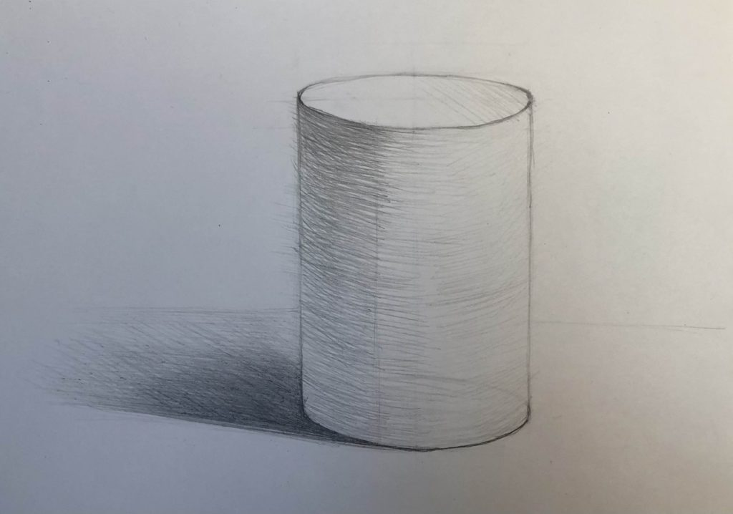
Берем карандаш 4В. Не забывайте его посильнее наточить, чтобы кончик карандаша был острый, а штрих у нас получался красивый и аккуратный. Штрихуем тень сначала по направлению нашей тени, то есть, тень у нас располагается не ровно горизонтально, а немного под наклоном. Точно также выполняем штрихи – слегка диагонально.
Старайтесь делать края штрихов более плавными, чтобы они не были слишком заметными, и тень могла растворяться по краям. Обращайте внимание на то, что тень должна быть более темной к основанию нашего цилиндра. Чем тень ближе к цилиндру, тем она темнее, чем она дальше от цилиндра, тем светлее.
Это правило работает как диагонально, то есть чем тень ближе к цилиндру справа снизу, тем она темнее. Точно также и вертикально, то есть нижние края они более темные, верхние края тени тоже точно также должны растворяться и становиться светлее.
Не забудьте посильнее подчеркнуть основание нашего цилиндра, чтобы показать соприкосновение цилиндра с плоскостью стола.
5 этап – уточнение штриховки и формы цилиндра.
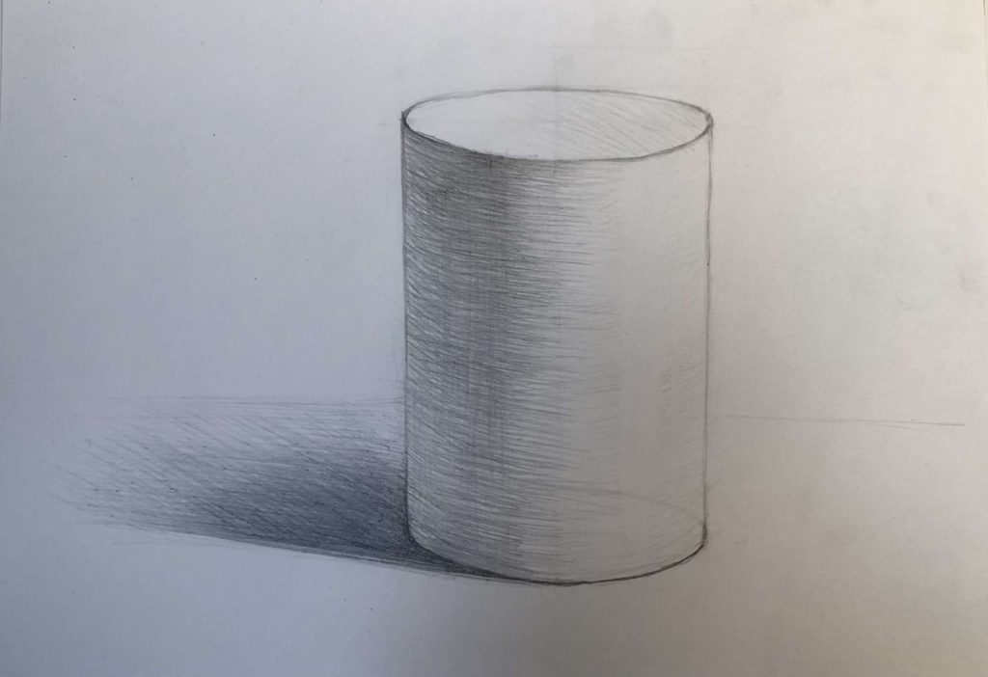

На последнем этапе работаем все тем же карандашом 4В. Начинаем сильнее набирать тон на собственной тени и немного тона на полутени. Не забываем про то, что у нас должен быть с краю рефлекс, он должен быть темнее, чем полутень, но светлее, чем собственная тень, а падающая тень должна быть самой темной.
Собственная тень на цилиндре, сверху должна быть более темная, и чем ниже она опускается, тем больше она должна высветляться. Также можно использовать карандаш НВ, которым мы рисовали в начале, чтобы довести до конца переходы полутени в свет.
Потом стираем все лишние линии, уточняем форму нашего цилиндра, то что мы случайно могли стереть ластиком. Можно еще немного использовать вертикальную штриховку. Мы использовали только полукруглую штриховку, которая располагалась либо горизонтально, либо диагонально.
В самом конце рисунка можно добавить немного вертикальной штриховки по краю собственной тени, для того, чтобы показать границу нашей собственной тени.
Как правильно штриховать цилиндр
Вы увидели, как рисуется цилиндр в объеме, и как сделать этот цилиндр со штриховкой правильно. Теперь давайте более детально распишем, какой должна быть штриховка.
Мы использовали полукруглую штриховку, накладывая штрихи либо горизонтально, либо диагонально. В последовательности процесса рисования, вы могли заметить такие слова, как «рефлекс», «тень», «полутень», «блик». Это основные составляющие элементы светотени, которые нужно знать при построении рисунка.
Давайте еще раз пройдемся по ним:
Рефлекс – тон, похожий на полутень, располагается у краев предмета.
Блик – самая светлая часть рисунка, ее мы не трогаем карандашом, а наоборот, высветляем ластиком.
Полутень – основной тон в штриховке.
Светотень – распределение света и тени на рисунке.
Представьте себе блик – яркое световое пятно на предмете. И вот этот свет от блика должен как-то расходиться по всей поверхности рисуемого вами предмета. Это и будет полутень.
В штриховке очень важно следить не только за направлением штриха, но и за его интенсивностью – переход должен быть едва заметным, границы более размытые.
Если вы сомневаетесь, в правильности своей работы, то вам нужно отойти на небольшое расстояние от рисунка и посмотреть на него со стороны. Как правило, при таком рассмотрении вы сразу заметите погрешности в объеме, тенях и пропорциях.

Группа №7 1 курс
Разработка эскизов орнаментального оформления изделий из дерева
Внимание! Все задания необходимо сдать в электронном виде (на эл.почту harichevanata75@yandex.ru).
Задание:
А) Изучить материал и законспектировать в тетрадь;
Б) Составить схематическое построение композиции «по ведущей линии» на солонку.
Правила составления схематического построения композиции:
- разделите поле росписи на четное количество частей;
- равномерно распределите ведущие линии по полю росписи;
- не нажимая сильно на карандаш обозначьте в композиции кружочком будущие цветы, а листья обозначьте треугольником.
Виды композиционных построений в растительно-травочном орнаменте
Изучение любого вида росписи начинается от простого к сложному. Чтобы лучше прочувствовать выполнение растительно-травочного орнамента, следует изучить виды композиций и схемы их построений. В схематических построениях композиций цветы изображаются – кружочками, а листья – треугольниками.
Композиционное построение выбирается в зависимости от формы и размера изделия.
- Композиционное построение «по прямой» ведущей линии
Этот вид композиционного построения применяется на изделиях с узким полем росписи или на крышках изделий.
- измерьте высоту и длину поля росписи;
- разделить поле росписи на четное количество частей (2, 4, 6, 8…). Ведущая линия, цветы и литья в орнаментальной полосе располагаются горизонтально.

Расположение растительных элементов по кругу.
- положите тарелку или крышку на лист бумаги и обрисуйте ее;
- разделите поле росписи на четное количество частей (2, 4, 6…);
- прорисуйте цветы, обозначая их кружочком, а листья - треугольником.

- Композиционное построение «по ведущей» линии
Композиционное построение «по ведущей» линии применяется на изделиях с небольшим полем росписи: сахарницы, солонки, чашки и др.
- измерьте высоту и длину поля росписи;
- разделите поле росписи четное количество частей (2, 4, 6…);
- обозначьте слегка карандашом ведущие линии (криули) по полю росписи;
- обозначьте цветы - кружочком, листья - треугольником
1 вариант (цветы и листья расположены на ведущей линии)

2 вариант (цветы расположены на ведущей линии, листья от ведущей линии)

3 вариант (большой цветок и листок находятся на ведущей линии, маленький цветок в криуле)
- Композиционное построение «по криулям»

Композиционное построение «по криулям» применяется на изделиях с широким полем росписи: вазы, поставки, кадочки.
- измерьте высоту и длину поля росписи;
- разделите поле росписи четное количество частей (2, 4, 6…);
- обозначьте слегка карандашом ведущие линии (криули) по полю росписи;
- обозначьте цветы - кружочком, листья - треугольником
1 вариант (цветы располагаются в криуле, листья и бутоны от ведущей линии)
2 вариант (в криуле расположены два цветка и листок, от ведущей линии листок и бутоны)

- Композиционное построение «веточка»

Композиционное построение «веточка» применяется на изделиях с высоким полем росписи вазы, поставки, кадочки, а также на плоских изделиях, таких как панно, тарелки, разделочные доски. Ведущие линии в композиционном построении «веточка» строятся вертикально вверх.
- измерьте высоту и длину поля росписи;
- разделите поле росписи четное количество частей (2, 4, 6…);
- обозначьте слегка карандашом ведущие линии (криули) по полю росписи;
- обозначьте цветы - кружочком, листья – треугольником.
1 вариант (цветы расположены на ведущей линии и смещены в центр композиции)
2 вариант (один из цветов находится в криуле, остальные на ведущей линии)
3 вариант (все три цветка расположены в криуле)

Информатика изучить лекцию «Устройства компьютера». Составить таблицу:
Название устройства | Выполняемая функция  (ввод/вывод/хранение/печать и тд)

Лекция находится на сайте училища:
Личные странички педагогов – Ясницкая М.П. – ДО – Лекции – лекция «Устройства компьютера».

Математика
Контрольная работа по теме: Степенная функция
- Найти область определения функции:
  - y =
  - y =$\frac{1}{3х+1}$
- Решить уравнение:
а)$\sqrt{х-3}=4$
б)
- Решить неравенство:
а)
б)$\sqrt{2х^{2}+3х-2}>0$

